Особенности маршрутов по Байкальской природной территории:
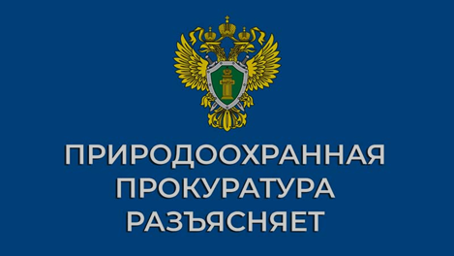
- Климат в Восточной Сибири резко континентальный, но огромная масса воды, содержащейся в Байкале, и его горное окружение создают на прибрежной территории необыкновенный микроклимат, который имеет черты морского климата и значительно отличается от климата окружающей местности.
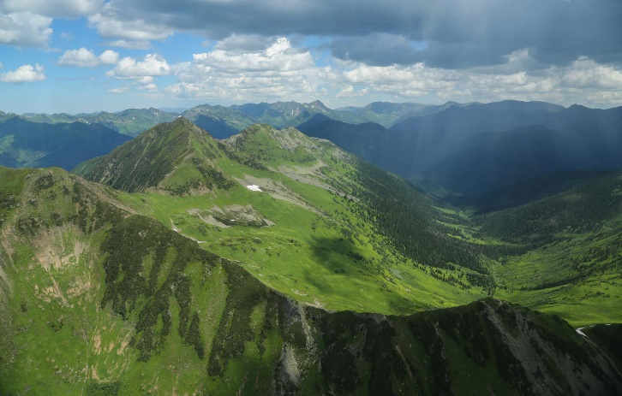
Байкал работает как большой термостабилизатор - зимой на Байкале теплее, а летом немного прохладнее. Разница температур обычно составляет около 10 градусов. Байкал отличается большим количеством часов солнечного сияния. Дней без солнца в году, например, на острове Ольхон всего 48. Вечерами у воды бывает прохладно, поэтому убедительная просьба брать с собой теплые вещи!
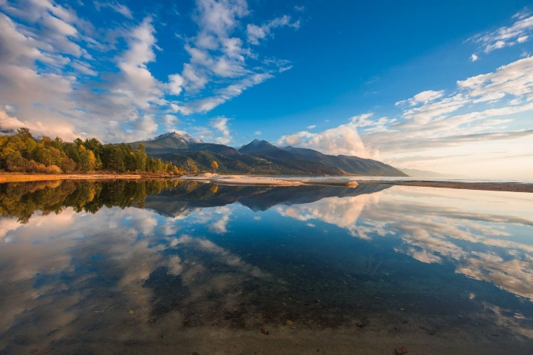
- Туристам, нуждающимся в постоянном медицинском наблюдении, путешествовать по маршрутам не рекомендуется (только экскурсионный отдых с проживанием в отеле).
- Рекомендовано иметь страховой полис.
- У инструкторов имеется аптечка с набором медикаментов, которые могут пригодиться в походе. Специфические лекарственные средства необходимо взять туристам с собой в личной аптечке.
- По объективным обстоятельствам (неблагоприятные погодные условия, рекомендации МЧС и пр.) сопровождающий имеет право самостоятельно изменить направление и график движения маршрута.
- Дети до 18 лет без сопровождения взрослых к участию в турах не допускаются. Участие детей от 10 лет в активных турах обговаривается дополнительно.
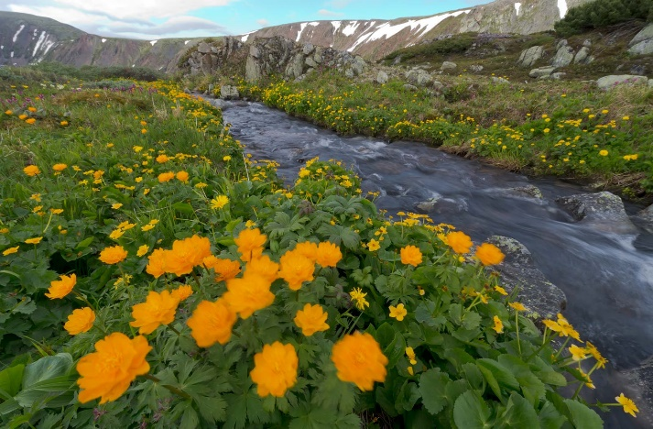
- Участник на активном маршруте обязан:
- Соблюдать правила техники безопасности.
- Внимательно слушать инструктаж (особенно как вести себя при встрече с медведем, при укусе клеща) перед выходом на маршрут.
- Своевременно выполнять все указания и команды инструктора, а также прислушиваться к рекомендациям.
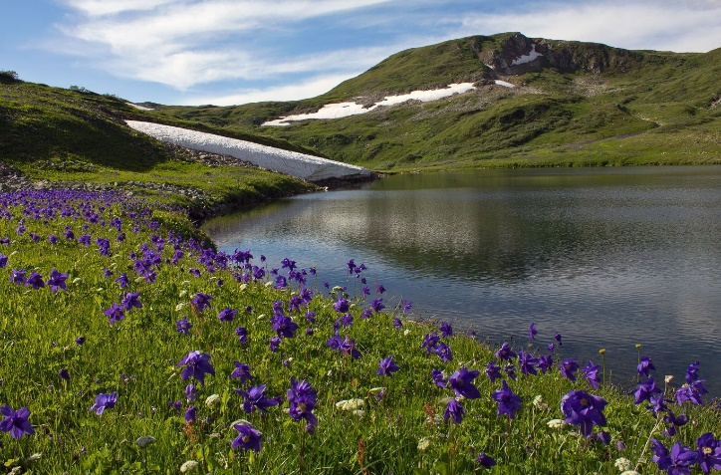
8. При сильном дожде или граде:
- Остановиться и переждать непогоду.
- При грозе спуститься с горы, хребта, сопки.
- Группа должна рассредоточиться.
- Сложить железные предметы в отдалении от людей, технику отсоединить от аккумуляторов и отнести на безопасное расстояние. Выходить на связь в грозу нельзя.
- Не стоять под одиночным деревом, на берегу водоёма, не бегать, а ходить не спеша.
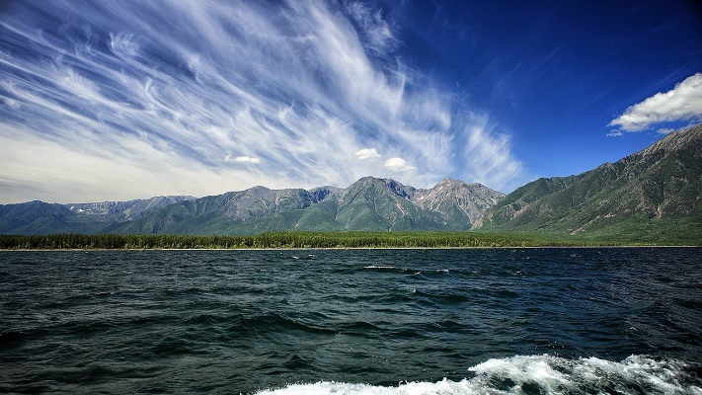
- При шквальном ветре:
- Прекратите движение.
- Укройтесь в защищенном месте либо переждите стихию в палатке.
- Продвигаясь к укрытию, идите в связке или вплотную друг к другу.
- Избегайте крутых (более 30 градусов) склонов: там выше риск повреждений при камнепаде. Если нет укрытия, попробуйте защититься от летящих камней рюкзаком, закрывая голову.
Турист обязан:
- Соблюдать дисциплину, выполнять все указания гида-проводника;
- Бережно относиться к природе и к лесным обитателям;
- Не разжигать костры и печи огнеопасными веществами, не зажигать в палатках свечи и спички, не бросать в лесу горящие спички и окурки;
- Не рубить живые деревья,
не вытаптывать растительность на термальных площадках и т.д.;
- Своевременно информировать гида-проводника о малейших признаках заболеваний, утомлении, потертостях и травмах, осуществлять самоконтроль, соблюдать личную гигиену;
- Не купаться в неисследованных водоемах и без разрешения гида-проводника не устраивать переправ через водные преграды;
- Не пить воду из непроверенных источников и водоемов, соблюдать на маршруте установленный питьевой режим;
- Не употреблять в пищу незнакомые грибы, ягоды и прочие растения;
- Оказывать помощь товарищам в группе, а также всем людям, терпящим бедствие в районе путешествия;
- Поддерживать места привалов, стоянок в надлежащем санитарном состоянии;
- Следить за личными вещами (закрывать карманы, чтобы не выпал телефон и т.п.). Гид не несет ответственность за утерянные туристом вещи.
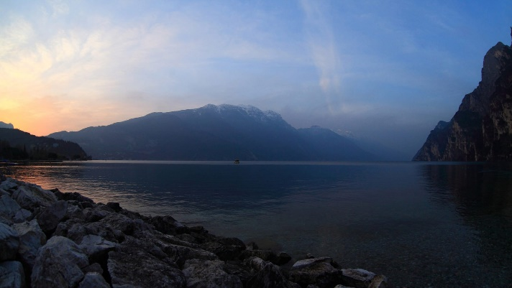

Полезные телефоны
- Службы городской экстренной помощи (вызов с городского телефона):
101 (01) — Пожарная охрана и спасатели;
102 (02) — Полиция;
103 (03) — Скорая помощь;
104 (04) — Аварийная служба газовой сети.
- Байкальский поисково-спасательный отряд МЧС России:
8 (3952) 783-700
- Дежурный Единый телефон доверия ГУ МЧС:
8 (395-2) 39-99-99

Байкальская межрегиональная природоохранная прокуратура

